

МИНИСТЕРСТВО НАУКИ И ВЫСШЕГО ОБРАЗОВАНИЯ   
РОССИЙСКОЙ ФЕДЕРАЦИИ

**ФЕДЕРАЛЬНОЕ ГОСУДАРСТВЕННОЕ БЮДЖЕТНОЕ**

**ОБРАЗОВАТЕЛЬНОЕ УЧРЕЖДЕНИЕ ВЫСШЕГО ОБРАЗОВАНИЯ  
«ДОНСКОЙ ГОСУДАРСТВЕННЫЙ ТЕХНИЧЕСКИЙ УНИВЕРСИТЕТ»**

**(ДГТУ)**

Факультет Информатика и вычислительная техника

Кафедра Кибербезопасность информационных систем

**Лабораторная работа № 8**

на тему «**Стеганографические методы скрытия данных. Метод Куттера-Джордана-Боссена**»

Выполнил обучающийся гр. ВКБ51:

Гришин Данил Васильевич

Проверила:

доцент, к.т.н.

Сафарьян Ольга Александровна

Ростов-на-Дону

2024

**Цель работы:** познакомиться с одним из наиболее распространенных методов сокрытия информации в неподвижных изображениях.

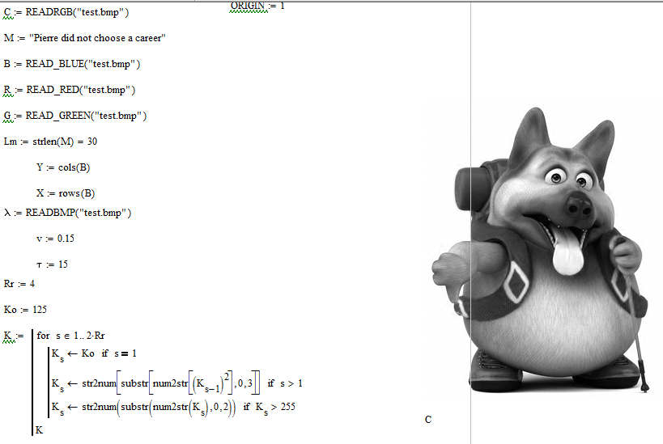

Рисунок 1 – вставка контейнера и скрываемой информации

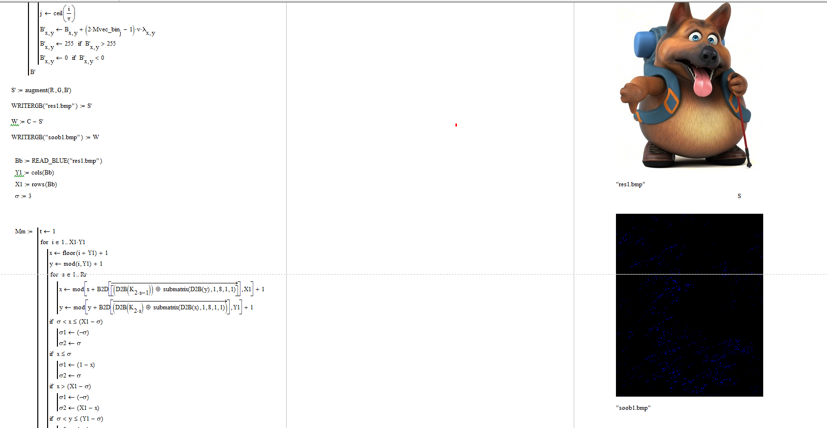

Рисунок 2 – Получение заполненного контейнера

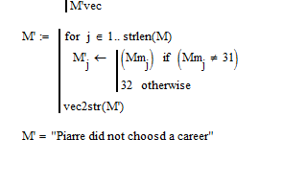

Рисунок 3 – Извлечение скрываемой информации

**Вывод:** при выполнении данной лабораторной работы были получены умения работы с методом сокрытия данных Куттера-Джордана-Боссена.